START

**Sehtest**

Jedes Kind muss zunächst eine lustige Brille (selbstgebastelt oder mit Fensterglas) aufsetzen und die Verkehrszeichen benennen!

Es geht darum, dass die Kinder in Grundzügen wissen, was die Schilder bedeuten.

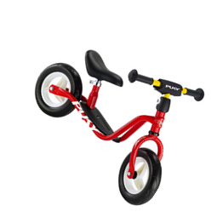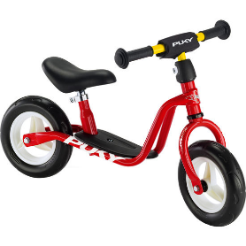

**Abbremsen**

Jedes Kind muss einmal so schnell es kann auf ein Hindernis zufahren und davor rechtzeitig abbremsen. Das Hindernis können Kuscheltiere oder auch ein auf den Boden gemalter Zebrastreifen sein.

**Langsam fahren**

Jedes Kind muss einmal so langsam wie möglich einer mit Kreide aufgezeichneten Schlangenlinie auf dem Boden folgen. Gleichgewichtsschulung steht hier im Vordergrund.

ZIEL

**Einparken**

Jedes Kind muss sein Laufrad in einem kleinen Parkplatz abstellen. Dieser Parkplatz kann mit Seilen auf den Boden gelegt oder mit Kreide aufgemalt werden.

**Slalom fahren**

Jedes Kind fährt durch einen kleinen Parcours mit ca. 5-10 Pylonen/Hütchen, auf denen kleine Bälle liegen, ohne diese zu berühren. Wird ein Hütchen umgefahren, ist das nicht schlimm – man kann einfach nochmal vor vorne starten!